"Machine Learning
Classification"



Réalisé par :

- Rajmagan BALAKICHENIN

Année universitaire: 2018-2019

INTRODUCTION

Le but de la matière est comprendre le concept du machine learning avec un
apprentissage en mode supervisé. Le projet a pour de comprendre la classification,
donc le thème de notre travail est libre.

La problématique du projet de comprendre :
Comment notre programme pet apprendre à prédire les émotions positive et négative ?

Le thème du projet est la reconnaissance de sentiment via des messages textuels,
et l'algorithme devra trouver si un message est positive ou négative.
Cependant, ceci est un thème beaucoup trop vaste, il faut rendre l'analyse de
sentiments beaucoup plus spécialisé dans un domaine. Dans notre cas, le programme
réalisera une analyse de sentiment sur la satisfaction des clients sur les compagnies
d'aviations à partir de données trouver sur Tweeter.
Le programme sera réalisé avec le langage Python3.6 avec l'outil Keras, qui facilite
la réalisation des algorithmes de deep learning.
Le projet aura aussi 2 corpus de données, c'est-à-dire un corpus constitué de plus
15000 lignes, qui permettra à l'algorithme de s'entraîner et valider son modèle.
L'autre corpus servira de test pour l'algorithme afin de trouver les sentiments de
chacun des lignes de ce corpus. Le programme devra aussi prédire en temps réel
des phrase entrée par l'utilisateur.

Nous allons commencer pour la partie entraînement et validation, puis continuer par
la partie test. Et nous finirons par la conclusion.

Le but du projet est l'analyse de sentiment sur les satisfactions du clients sur les compagnies
d'aviations américaine sur tweeter.
Le but du projet est de classifier les sentiments en valeurs positives ou non.
Le projet sera constitué de 2 dataset, le premier sera pour le l'entrainemnt qui contiendra
plus 13000 ligne de jeu de données. Et l'autre dataset, nous servira de jeu de test pour voir si notre
programme arrive à classer les sentiment positive ou non. Le jeu de test sera constitué d'un peu plus de 1000 lignes.

ENTRAINNEMENT ET VALIDATION
L' algorithme créera un modèle qui permettra de s’entraîner grâce à des données
présent dans un corpus, mais aussi de réaliser des validation aussi grâce à un corpus.
L'ensemble de l'étape de validation permettra à l'algorithme d'ajuster son modèle grâce
à des évaluations fréquentes.
Ceci permet l'algorithme de mettre à jours les hyper paramètres de son modèle avec
chaque répétition, et donc d'ajuster le modèle final.

Puisque le corpus est utiliser pour entraîner et valider le modèle, donc la qualité du
programme dépendra de la qualité du modèle.
Pour cela il faut que le corpus soit de taille conséquente, c'est-à-dire au grand minimum
10000 lignes. De plus, il avoir avoir qu'à l'esprit que 10000 n'est vraiment vraiment pas
grand pour entraîner un modèle. Puisque si le corpus est limité, le modèle sera aussi
limité et peu fiable. De plus, il est important d'avoir un corpus qui ne traite que d'un
domaine, et sur plusieurs langues.

Dans mon cas, mon corpus est sous format CSV ce qui permet d'avoir accès plus
facilement aux données du fichier. Ce documents contient des informations sur la
satisfaction des clients sur les compagnies que nous pouvons trouver sur Tweeter.
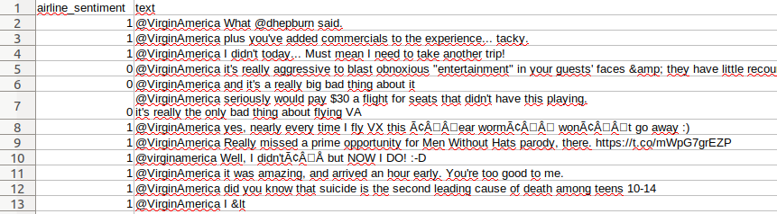
Ce corpus a été télécharger à partir du site Kaggle, il fait 15738 lignes.

Le corpus contient 2 colonnes, puisqu'il y a « text » : qui contient tous les satisfactions
des clients pour les compagnies aériennes. L'autre colonne « airline_sentiment »
permet de dire si le texte était négatif ou pas. C'est-à-dire 0 veut dire que le
commentaire du client est négatif et le 1 pour les commentaire non négatif.

Voici un extrait du code permettant d’accéder au information du corpus :
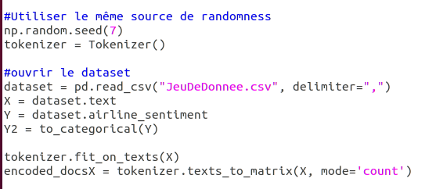

Pour pouvoir travailler sur le texte, il faut utiliser la tokenisation.
C'est un processus qui permet de découper une phrase en morceau de mot.
Dans notre cas, nous utilisons la word tokenization qui divisera une phrase mot
par mot.
Il faut maintenant préparer les données d’entraînement et de validation, dans notre cas
nous utiliserons qu'un corpus, mais nous la diviserons en 2. 80% du corpus servira pour
l’entraînement du modèle, soit 12 591 et le reste servira pour la validation du modèle,
soit 3 147.
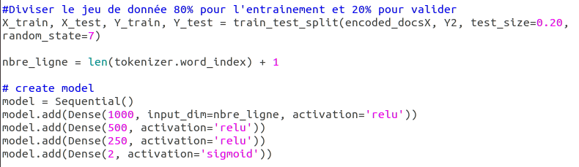

Le modèle a 2 sorties qui sont 0 et 1. La fonction sigmoid permet d'obtenir une
réponse entre 0 et 1. Notre modèle se nomme « model », nous allons l'utiliser
pendant toute la suite de notre programme. Il créera notre modèle.
Lors de la compilation du modèle, il faut indiquer comment corriger les erreurs,
pour cela nous allons utiliser 'adam' pour réaliser les descente du gradiant:

En suite, pour connaître la fiabilité du modèle, il faut utiliser perte et la précision des
valeurs :
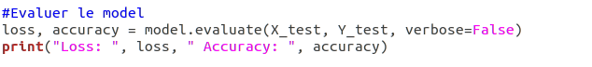

La perte devra être inférieur à 0.35, cependant dans notre cas il est de 0.45, cela
est du au manque d'échantillon de notre corpus. Plus la précision est élever et plus les
pertes sont bas, plus le modèle sera performant. Cependant, il faut faire attention au
sur apprentissage.

Ensuite, il faut valider notre modèle, pour cela il faut essayer de faire prédire à notre
sentiment de chaque ligne de notre corpus de validation.
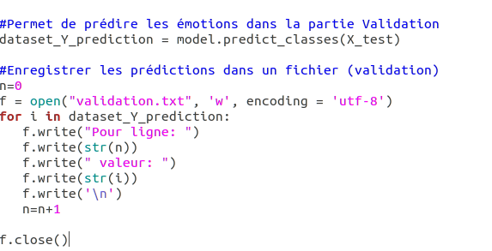

Il faut maintenant passer à la partie du test de modèle.

TEST
Cette partie permet d'évaluer le modèle et ne se fait qu'après les tests de validation.
Cette partie permettra de savoir si le modèle est prêt à être utilisé dans le monde réel .

Dans partie nous allons réaliser 2 type de tests :
Dans le premier test, le modèle dois essayer de prédire les sentiments des phrases
d'un corpus conçu pour les tests de 1 153 lignes.
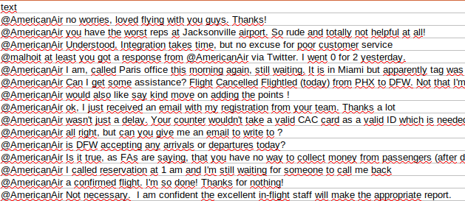

Nous comprenons quand une phrase contient des sentiments négatives ou non,
le modèle arrive à comprendre ce corpus de test, alors il peut être être utiliser dans le
monde réel ;

Dans le deuxième test, le programme réalisera des test en temps réel, c'est à dire
que l'utilisateur va entrer un phrase et le modèle essayera de trouver si c'est négatif
ou non.
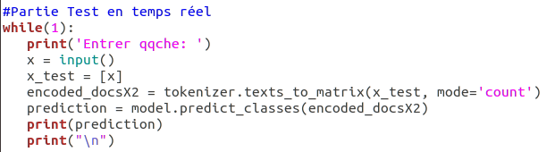

Voici un exemple de fonctionnement :
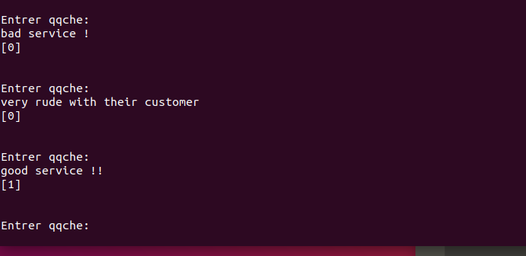

Les deux premières phrases entrées par l'utilisateur sont négatives puisqu'ils
sont représentés par des 0. Les autres les autre phrase qui ne sont pas négative par
des 1.

